## 

**Protocole pour : modèle 3**

Matériel nécessaire : 3

Objectifs : 3

Protocole : 3

Résultat : 3

Sources: 3

**Protocole pour la carte à puce : Test de diode 4**

Matériel nécessaire : 4

Objectifs : 4

Protocole : 4

Résultat : 4

**Protocole carte à puce : Extraction des fils de bondings 5**

Matériel nécessaire : 5

Objectifs : 5

Protocole : 5

Résultat : 5

Sources: 5

**Protocole carte à puce : Réparation d’un fil de bonding 6**

Matériel nécessaire : 6

Objectifs : 6

Protocole : 6

Résultat : 6

**Protocole pour la carte micro-SD: Contrôle du fonctionnement 7**

Matériel nécessaire : 7

Objectifs : 7

Protocole : 7

Résultat : 7

**Protocole pour la carte micro-SD: Ouverture de l’adaptateur micro-SD vers SD 8**

Matériel nécessaire : 8

Objectifs : 8

Protocole : 8

Résultat : 9

**Protocole pour la carte micro-SD: Visionnage des protocole lors de la connexion de la carte SD avec DSview 10**

Matériel nécessaire : 10

Objectifs : 10

Protocole : 10

Résultat : 11

**Protocole pour la carte micro-SD: Visionnage des protocole lors de l’ajout d’un fichier dans la carte SD avec DSview 12**

Matériel nécessaire : 12

Objectifs : 12

Protocole : 12

Résultat : 13

**Protocole pour la carte micro-SD: Visionnage des protocole lors de la modification d’un fichier dans la carte SD avec DSview 14**

Matériel nécessaire : 14

Objectifs : 14

Protocole : 14

Résultat : 15

**Protocole pour la carte micro-SD: Visionnage des protocole lors de l’ouverture d’un fichier dans la carte SD avec DSview 16**

Matériel nécessaire : 16

Objectifs : 16

Protocole : 16

Résultat : 17

**Protocole pour la carte micro-SD: Visionnage des protocole lors de la suppression d’un fichier dans la carte SD avec DSview 18**

Matériel nécessaire : 18

Objectifs : 18

Protocole : 18

Résultat : 19

# Protocole pour : modèle

## Matériel nécessaire :

* Gants chirurgicaux
* Lunette de protection

## Objectifs :

## Protocole :

1. Nous équipons les équipements de protection nécessaires (Gants et lunette)

## Résultat :

## 

## Sources:

# Protocole pour la carte à puce : Test de diode

## Matériel nécessaire :

* Gants chirurgicaux
* Lunette de protection
* Multimètre
* Carte à puce

## Objectifs :

* Test de fonctionnement des différents “contacts” de la carte à puce (CF : [Carte a puce](https://docs.google.com/document/d/1J_Dh33IdDw6KEJnhvpHNX3unwwBvPBXikwep91Ps2uo/edit?usp=sharing)

## Protocole :

1. Nous équipons les équipements de protection nécessaires (Gants et lunette)
2. Nous commençons par préparer notre matériel pour cette expérience
   1. Nous connectons le cordons de test noir (négatif ) sur la borne “COM” du multimère.
   2. Nous connectons le cordon de test rouge (positif) sur la borne “VΩHz” du multimètre.
   3. Ensuite, nous mettons le sélecteur rotatif sur le mode “Continuité”, pictogramme “Diode”.
   4. Maintenir le bouton « select » jusqu’au changement du pictogramme en « diode » en haut de l’écran.
3. Nous allons maintenant tester les différents “contacts” de la carte.
   1. Nous plaçons le stylo noir (négatif) sur la partie VCC de la carte, et le stylo rouge (positif) sur chaque autre partie, successivement, ( RST, CLK, I/O, N.C, GND ), afin de mesurer le courant continu de la carte.

## Résultat :

Observation pour les bornes :

* VCC - RST : Nous mesurons une tension de 0,739 V
* VCC - CLK : Nous mesurons une tension de 0,739 V
* VCC - GND : Nous mesurons une tension de 0,557 V
* VCC - N.C. : Nous ne mesurons pas de tension.
* VCC - I/O : Nous une tension de 0,767 V

Note :

Durant cette expérience, nous testons les diodes de protection permettant de vérifier les connexions des fils de bondings.

# Protocole carte à puce : Dégagement des fils de bondings

## Matériel nécessaire :

* Gants chirurgicaux
* Lunette de protection
* Gants kevlar
* Scalpel
* Carte à puce
* binoculaire

## Objectifs :

* Permettre l’accès au fil de bondings

## Protocole :

1. Nous équipons les équipements de protection nécessaires (Gants et lunette)
2. Identifier la carte à puce (F&R)
3. Création d’une zone délimitant la carte à puce
   1. Au crayon nous allons reproduire la forme de la carte à puce.
4. Ouverture de la carte à puce avec un scalpel (Forme: ronde)
5. Retrait de la colle au scalpel
6. Découpage d’un fil de bonding à l’aide d’un scalpel

## Résultat :

Après le grattage de la colle, nous pouvons observer le fil de façon beaucoup plus claire. Le fil apparaît plus brillant étant donné qu’il n’est plus sous la colle qui le ternit.

Ainsi, il est facilement possible de couper nettement le fil dégagé.

## Sources:

* [Retrait d'un fil de bonding.](https://siliconpr0n.org/wiki/doku.php?id=bonding:removal)
* [Retrait de la carte SIM du support plastique.](https://hackaday.com/2017/04/14/dual-sim-hack-for-single-sim-slot-phones/)
* [Fondamentaux du bonding.](https://en.wikipedia.org/wiki/Wire_bonding)

# Protocole carte à puce : Réparation d’un fil de bonding

## Matériel nécessaire :

* Gants chirurgicaux
* Lunette de protection
* Colle conductrice
* Pointe de dissection
* Carte à puce
* binoculaire
* pistolet à air chaud

## Objectifs :

* Réparation du fil de bonding sectionné

## Protocole :

1. Nous équipons les équipements de protection nécessaires (Gants et lunette)
2. Nous disposons un petit point de colle dans une zone facilement accessible, par exemple au dos de notre main faible.
3. Sous la binoculaire, on dispose la carte à puce afin de voir la zone à réparer nettement
   1. Au besoin, nous replaçons le fil de bondings afin que les deux extrémités soient le plus proche possible. Nous faisons en sorte qu’il reprenne sa position initiale.
4. On prépare le pistolet à air chaud en le configurant sur une chaleur de 60° C.
5. Avec la pointe de dissection, on vient prendre un petit point de colle que l’on vient disposer délicatement sur la zone sélectionnée.
   1. Au besoin, recouvrir un peu plus du fil au niveau des extrémités afin d’assurer la jonction avec la colle conductrice.
6. Une fois la colle appliquée et une jonction recréée. On vient chauffer notre colle avec le pistolet à air chaud en essayant de maintenir une distance de 2 à 3 centimètres.
   1. Si la colle présente d’origine sur la carte se met à fondre, c’est que l’on est trop proche. Il faut augmenter légèrement la distance.

## Résultat :

Après séchage, on observe une nette reconnexion du fil de bonding via la colle conductrice.  
Pour s’assurer que notre réparation est fonctionnelle, il faut reconduire le protocole du test de diode afin d’essayer de reconduire les résultats précédemment obtenus. Dans le cas de la reproduction des résultats, on peut conclure que notre réparation est concluante.

Note : On utilise le pistolet à air chaud pour accélérer le processus de solidification de la colle conductrice.

# Protocole pour la carte micro-SD: Test de diode

## Matériel nécessaire :

* Gants chirurgicaux
* Lunette de protection
* Multimètre
* Carte micro SD

## Objectifs :

* Test de fonctionnement des différents “pads” de la carte micro-SD (CF : carte micro-SD )

## Protocole :

1. Nous équipons les équipements de protection nécessaires (Gants et lunettes).
2. Nous commençons par préparer notre matériel pour cette expérience
   1. Nous connectons le cordons de test noir (négatif ) sur la borne “COM” du multimère.
   2. Nous connectons le cordon de test rouge (positif) sur la borne “VΩHz” du multimètre.
   3. Ensuite, nous mettons le sélecteur rotatif sur le mode “Continuité”, pictogramme “Diode”.
   4. Maintenir le bouton « select » jusqu’au changement du pictogramme en « diode » en haut de l’écran.
3. Nous allons maintenant tester les différents “pads” de la carte.

## Résultat :

Observation pour les bornes :

* VDD/DATA2 : Nous mesurons une tension de 0,953 V
* VDD/DATA3 : Nous mesurons une tension de 0,952 V
* VDD/CMD : Nous mesurons une tension de 0,910 V
* VDD/CLK : Nous mesurons une tension de 0,806 V
* VDD/VSS : Nous mesurons une tension de 0,458 V
* VDD/DATA0 :Nous mesurons une tension de 0,955 V
* VDD/DATA1 : Nous mesurons une tension de 0,955 V

# 

# Protocole pour la carte micro-SD: Ouverture de l’adaptateur micro-SD et soudage des fils de connexion

## Matériel nécessaire :

* Gants de kevlar
* Lunette de protection
* Gants chirurgicaux
* Spatule
* Fer à souder
* Scalpel
* Fils gainés
* Fils de cuivre
* Fils d’étain
* Flux RF800
* Carte micro-SD
* Adaptateur micro-SD vers SD

## Objectifs :

* Modifier un adaptateur SD vers micro-SD, afin d’avoir accès au « pads » de la carte micro sd.

## Protocole :

1. Nous équipons les équipements de protection nécessaires (Gants de kevlar et lunettes).
2. Prendre un adaptateur SD vers micro-SD.
3. Avec un spatule, ouvrir l’adaptateur pour avoir accès à la carte mère.
4. Identifier les pads de l'entrée micro-SD et leurs sens sur la carte.
5. Découper des fils d’une longueur de 5 cm :
   1. 1 rouge
   2. 1 noir
   3. 1 blanc
   4. 1 marron
   5. 1 vert
   6. 1 jaune
   7. 2 bleu
6. Dénuder les fils, sur 0.5 cm à une extrémité et 1 cm à l’autre.
7. Tresser les fils.
8. Prendre un fer à souder et un fil d’étain.
9. Régler le fer a souder sur 350°C.
10. Déposer de manière homogène de l’étain à l’aide du fer a souder sur les extrémités dénudées.
11. Prendre le flux RF800 et en appliquer sur les pads de la carte de l’adaptateur.
12. Prendre un fer à souder et un fil d’étain.
13. Déposer une petite quantité d’étain à l’aide du fer a souder sur chaque pad.
14. Prendre les fils préalablement dégagé
    1. Déposer la partie la moins dégagé sur le pad correspondant
    2. Régler le fer a souder sur 400°C
    3. Déposer le fer a souder sur le pad afin de souder le câble avec le pad, en faisant attention à ce que le câble ne touche pas la partie métallique du port micro-SD. Associer les pads avec les câbles de couleurs selon cette liste :
       1. D2: Bleu
       2. D3 Marron
       3. CMD: Vert
       4. VDD: Rouge
       5. CLK: Jaune
       6. VSS: Noir
       7. D0: Bleu
       8. D1: Blanc
15. Mettre en veille le fer a souder
16. S’équiper d'un scalpel.
17. Découper 8 fil de cuivre et d’étain de 2 cm.
18. Gratter les bouts des fils de cuivre avec le scalpel afin de retirer le vernissage
19. S’équiper de fer a souder et le régler sur 350°C
20. Déposer de l’étain sur le fer a souder
21. Déposer le fer a souder sur chaque extrémité de tous les fils de cuivre
22. Souder un fil de cuivre avec les extrémités avec de l'étain au bout des fils soudés sur la carte mère

## Résultat :

# 

# Protocole pour la carte micro-SD: Visionnage des protocole lors de la connexion de la carte SD avec DSview

## Matériel nécessaire :

* Ordinateur
* Analyseur logique (dreamview)
* Carte micro SD
* Adaptateur micro-SD vers SD

## Objectifs :

* Voir les courbes des protocoles (SDIO et SPI), de gestion du stockage de la carte micro-SD à la connexion de la carte SD.

## Protocole :

1. Branchement de la carte micro-SD dans l’adaptateur.
2. Mise en place de dreamview :
   1. Branchement d’une pince avec un câble de couleur verte sur DATA0
   2. Branchement d’une pince avec un câble de couleur bleu sur DATA1
   3. Branchement d’une pince avec un câble de couleur orange (pointe rouge) sur DATA 2
   4. Branchement d’une pince avec un câble de couleur grise sur DATA3
   5. Branchement d’une pince avec un câble de couleur orange sur CLK
   6. Branchement d’une pince avec un câble de couleur bleu sur CMD
   7. Branchement d’une pince avec un câble de couleur noir (masse) sur VSS
   8. Branchement des câbles dans dreamview, en faisant bien attention au code couleur.
   9. Ouvrir la catégorie options
      1. Modifier la fréquence (Mhz) et la mettre au maximum.
         1. Modifier à la baisse dans le cas de résultat incohérent.
      2. Mettre le voltage ( V) sur 3,3V
         1. Modifier à la baisse dans le cas de résultat incohérent.
   10. Renommer les lignes dans le logiciel de l’analyseur logique, afin qu’elles correspondent avec les ports de l’analyseur logique et les branchements effectués.
   11. Modification du temps de prise en compte pour 5s.
3. Lancement sur l’application de l’analyse.
4. Branchement de l’adaptateur dans le PC.
5. Attendre la fin de l’analyse
6. Cliquer sur Dcode
   1. Rechercher DSIO pour l’analyse du protocole DSIO
   2. Rechercher SPI pour l’analyse du protocole SPI
7. Analyse des résultats.

## Résultat :

# Protocole pour la carte micro-SD: Visionnage des protocole lors de l’ajout d’un fichier dans la carte SD avec DSview

## Matériel nécessaire :

* Ordinateur
* Analyseur logique (dreamview)
* Carte micro SD
* Adaptateur micro-SD vers SD

## Objectifs :

* Voir les courbes des protocoles (SDIO et SPI), de gestion du stockage de la carte micro-SD lors de l’ajout d’un fichier dans la carte SD.

## Protocole :

1. Branchement de la carte micro-SD dans l’adaptateur.
2. Branchement de l’adaptateur dans le PC.
3. Mise en place de dreamview :
   1. Branchement d’une pince avec un câble de couleur verte sur DATA0
   2. Branchement d’une pince avec un câble de couleur bleu sur DATA1
   3. Branchement d’une pince avec un câble de couleur orange (pointe rouge) sur DATA 2
   4. Branchement d’une pince avec un câble de couleur grise sur DATA3
   5. Branchement d’une pince avec un câble de couleur orange sur CLK
   6. Branchement d’une pince avec un câble de couleur bleu sur CMD
   7. Branchement d’une pince avec un câble de couleur noir (masse) sur VSS
   8. Branchement des câbles dans dreamview, en faisant bien attention au code couleur.
   9. Ouvrir la catégorie options
      1. Modifier la fréquence (Mhz) et la mettre au maximum.
         1. Modifier à la baisse dans le cas de résultat incohérent.
      2. Mettre le voltage ( V) sur 3,3V
         1. Modifier à la baisse dans le cas de résultat incohérent.
   10. Renommer les lignes dans le logiciel de l’analyseur logique, afin qu’elles correspondent avec les ports de l’analyseur logique et les branchements effectués.
   11. Modification du temps de prise en compte pour 5s.
4. Lancement sur l’application de l’analyse.
5. Ajout d’un fichier dans la carte SD.
6. Attendre la fin de l’analyse
7. Cliquer sur Decode
   1. Rechercher DSIO pour l’analyse du protocole DSIO
   2. Rechercher 1:SPI pour l’analyse du protocole SPI.
8. Analyse des résultats.

## Résultat :

# Protocole pour la carte micro-SD: Visionnage des protocole lors de la modification d’un fichier dans la carte SD avec DSview

## Matériel nécessaire :

* Ordinateur
* Analyseur logique (dreamview)
* Carte micro SD
* Adaptateur micro-SD vers SD

## Objectifs :

* Voir les courbes des protocoles (SDIO et SPI), de gestion du stockage de la carte micro-SD lors de la modification d’un fichier dans la carte SD.

## Protocole :

1. Branchement de la carte micro-SD dans l’adaptateur.
2. Branchement de l’adaptateur dans le PC.
3. Mise en place de dreamview :
   1. Branchement d’une pince avec un câble de couleur verte sur DATA0
   2. Branchement d’une pince avec un câble de couleur bleu sur DATA1
   3. Branchement d’une pince avec un câble de couleur orange (pointe rouge) sur DATA 2
   4. Branchement d’une pince avec un câble de couleur grise sur DATA3
   5. Branchement d’une pince avec un câble de couleur orange sur CLK
   6. Branchement d’une pince avec un câble de couleur bleu sur CMD
   7. Branchement d’une pince avec un câble de couleur noir (masse) sur VSS
   8. Branchement des câbles dans dreamview, en faisant bien attention au code couleur.
   9. Ouvrir la catégorie options
      1. Modifier la fréquence (Mhz) et la mettre au maximum.
         1. Modifier à la baisse dans le cas de résultat incohérent.
      2. Mettre le voltage ( V) sur 3,3V
         1. Modifier à la baisse dans le cas de résultat incohérent.
   10. Renommer les lignes dans le logiciel de l’analyseur logique, afin qu’elles correspondent avec les ports de l’analyseur logique et les branchements effectués.
   11. Modification du temps de prise en compte pour 5s.
4. Lancement sur l’application de l’analyse.
5. Modification d’un fichier dans la carte SD.
6. Attendre la fin de l’analyse
7. Cliquer sur Dcode
   1. Rechercher DSIO pour l’analyse du protocole DSIO
   2. Rechercher SPI pour l’analyse du protocole SPI
8. Analyse des résultats.

## Résultat :

# Protocole pour la carte micro-SD: Visionnage des protocole lors de l’ouverture d’un fichier dans la carte SD avec DSview

## Matériel nécessaire :

* Ordinateur
* Analyseur logique (dreamview)
* Carte micro SD
* Adaptateur micro-SD vers SD

## Objectifs :

* Voir les courbes des protocoles (SDIO et SPI), de gestion du stockage de la carte micro-SD lors de l’ouverture d’un fichier dans la carte SD.

## Protocole :

1. Branchement de la carte micro-SD dans l’adaptateur.
2. Branchement de l’adaptateur dans le PC.
3. Mise en place de dreamview :
   1. Branchement d’une pince avec un câble de couleur verte sur DATA0
   2. Branchement d’une pince avec un câble de couleur bleu sur DATA1
   3. Branchement d’une pince avec un câble de couleur orange (pointe rouge) sur DATA 2
   4. Branchement d’une pince avec un câble de couleur grise sur DATA3
   5. Branchement d’une pince avec un câble de couleur orange sur CLK
   6. Branchement d’une pince avec un câble de couleur bleu sur CMD
   7. Branchement d’une pince avec un câble de couleur noir (masse) sur VSS
   8. Branchement des câbles dans dreamview, en faisant bien attention au code couleur.
   9. Ouvrir la catégorie options
      1. Modifier la fréquence (Mhz) et la mettre au maximum.
         1. Modifier à la baisse dans le cas de résultat incohérent.
      2. Mettre le voltage ( V) sur 3,3V
         1. Modifier à la baisse dans le cas de résultat incohérent.
   10. Renommer les lignes dans le logiciel de l’analyseur logique, afin qu’elles correspondent avec les ports de l’analyseur logique et les branchements effectués.
   11. Modification du temps de prise en compte pour 5s.
4. Lancement sur l’application de l’analyse.
5. Ouverture d’un fichier de la carte SD.
6. Attendre la fin de l’analyse
7. Cliquer sur Dcode
   1. Rechercher DSIO pour l’analyse du protocole DSIO
   2. Rechercher SPI pour l’analyse du protocole SPI
8. Analyse des résultats.

## Résultat :

# Protocole pour la carte micro-SD: Visionnage des protocole lors de la suppression d’un fichier dans la carte SD avec DSview

## Matériel nécessaire :

* Ordinateur
* Analyseur logique (dreamview)
* Carte micro SD
* Adaptateur micro-SD vers SD

## Objectifs :

* Voir les courbes des protocoles (SDIO et SPI), de gestion du stockage de la carte micro-SD lors de la suppression d’un fichier dans la carte SD.

## Protocole :

1. Branchement de la carte micro-SD dans l’adaptateur.
2. Branchement de l’adaptateur dans le PC.
3. Mise en place de dreamview :
   1. Branchement d’une pince avec un câble de couleur verte sur DATA0
   2. Branchement d’une pince avec un câble de couleur bleu sur DATA1
   3. Branchement d’une pince avec un câble de couleur orange (pointe rouge) sur DATA 2
   4. Branchement d’une pince avec un câble de couleur grise sur DATA3
   5. Branchement d’une pince avec un câble de couleur orange sur CLK
   6. Branchement d’une pince avec un câble de couleur bleu sur CMD
   7. Branchement d’une pince avec un câble de couleur noir (masse) sur VSS
   8. Branchement des câbles dans dreamview, en faisant bien attention au code couleur.
   9. Ouvrir la catégorie options
      1. Modifier la fréquence (Mhz) et la mettre au maximum.
         1. Modifier à la baisse dans le cas de résultat incohérent.
      2. Mettre le voltage ( V) sur 3,3V
         1. Modifier à la baisse dans le cas de résultat incohérent.
   10. Renommer les lignes dans le logiciel de l’analyseur logique, afin qu’elles correspondent avec les ports de l’analyseur logique et les branchements effectués.
   11. Modification du temps de prise en compte pour 5s.
4. Lancement sur l’application de l’analyse.
5. Suppression d’un fichier dans la carte SD.
6. Attendre la fin de l’analyse
7. Cliquer sur Dcode
   1. Rechercher DSIO pour l’analyse du protocole DSIO
   2. Rechercher SPI pour l’analyse du protocole SPI
8. Analyse des résultats.

# Protocole pour la carte micro-SD: Connexion sur les Pads

## Matériel nécessaire :

* Soudeur
* Carte micro SD
* fils d’étain
* fils de cuivre

## Objectifs :

* Il faut atteindre le PCB
* Lier les câbles de cuivre sur les Pads pour ensuite le connecter à l’analyser

## Protocole :

* Polissage : pour enlever le plastique nous pouvons soit faire fondre le plastique (utilisation de fer à souder) soit poncer (en utilisant du papier de ver par exemple)

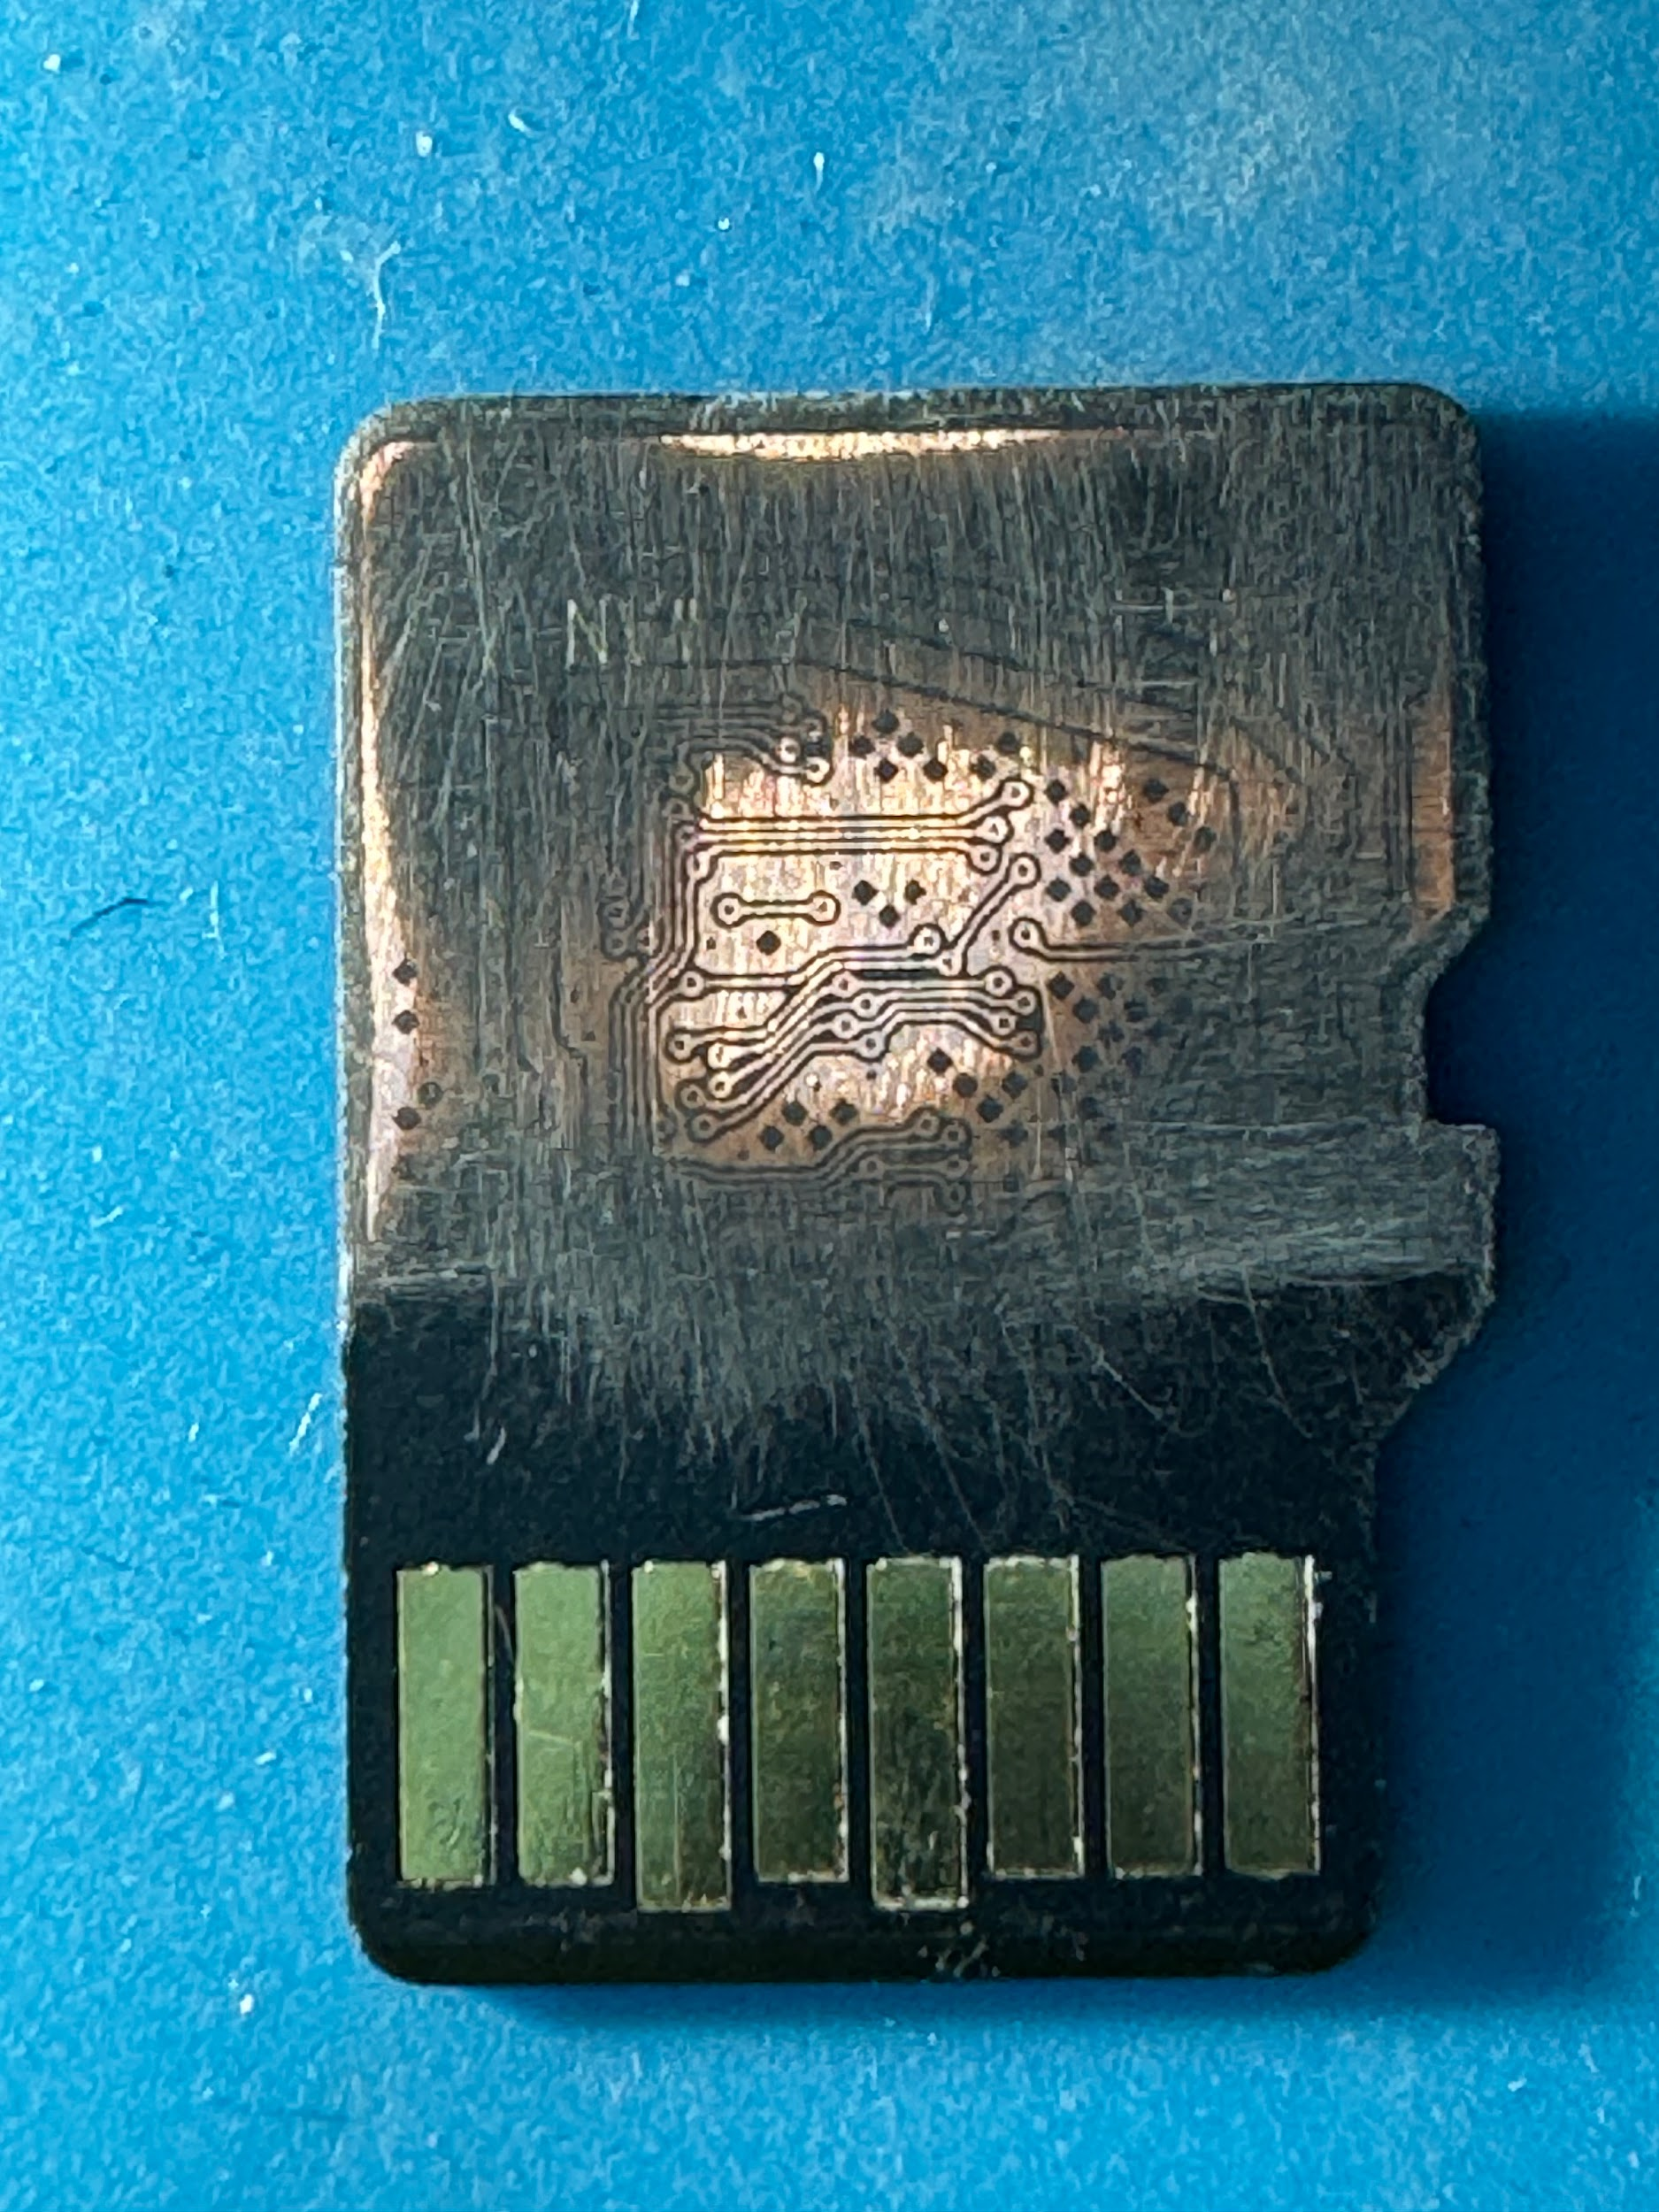

* Une fois le PCB atteints il faut tout d’abords mettre de l’étain sur les Pads
* Prendre le fils d’étain et le soudeur
  + Appliqué le fils d’étain fondu sur chaque Pads

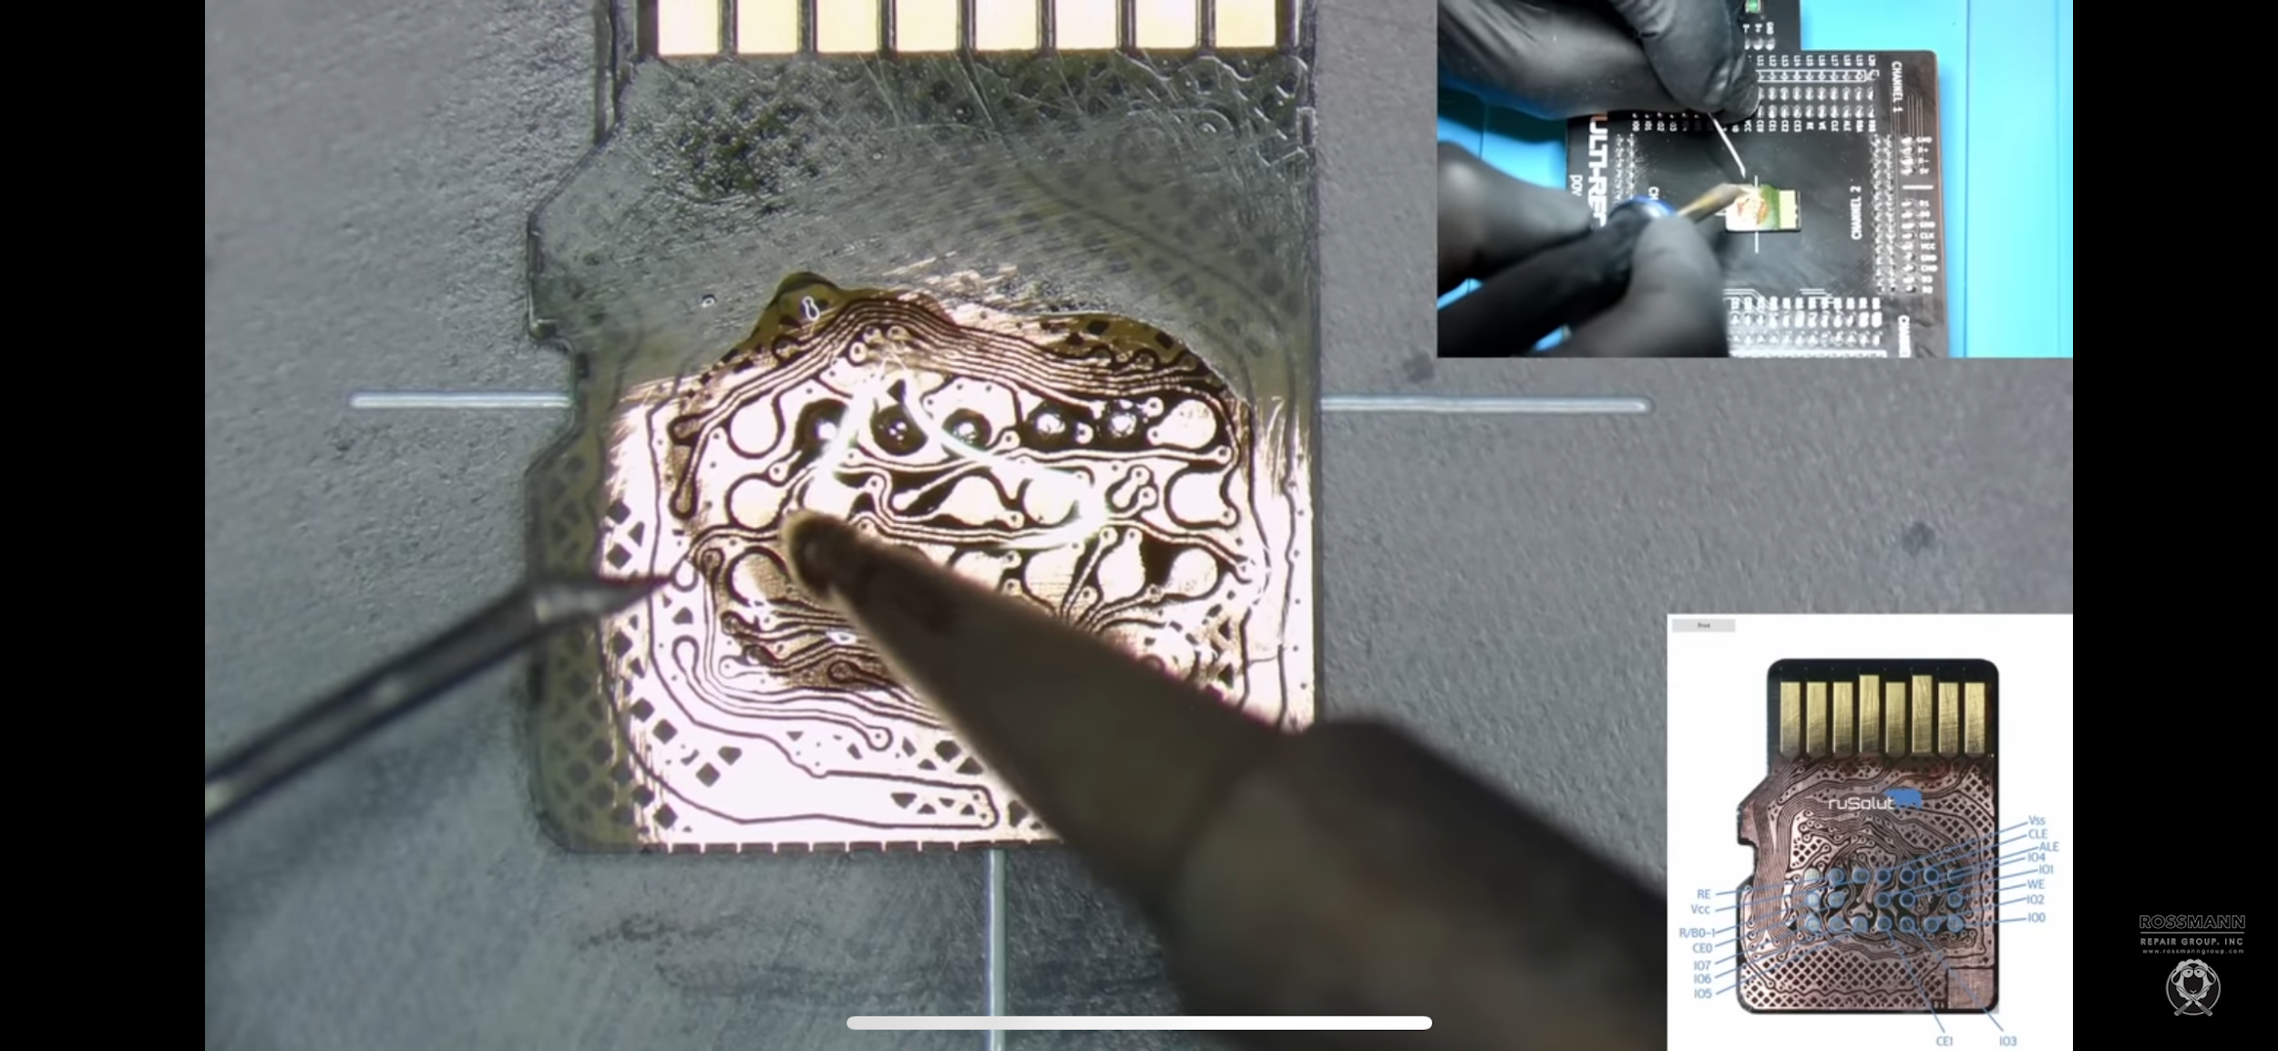

(Les petits ronds), il faut faire de petit point sur chaque (sur 18 pour le protocole NAND)

* Nous allons connecter des fils de cuivres (avec de l’étain à chaque bout)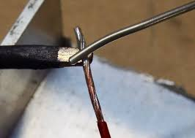
* Ces fils vont ensuite être connecté à l’analyseur
* 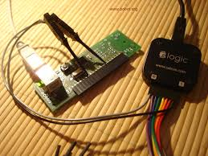
* 

# Protocole pour la carte micro-SD: Interconnexion sur les pads de la carte SD

## Matériel nécessaire :

* Soudeur
* Carte micro SD
* fils d’étain
* fils de cuivre

## Objectifs :

* Accéder aux donnée de la carte SD via le PCB de la carte SD

## Protocole :

1. Polire pour enlever le plastique pour atteindre la carte PCB
2. Une fois le PCB atteints utiliser le soudeur afin d'appliquer de l’étain sur qu’un des pads de la carte
3. Utilisez des fils de cuivre de notre adaptateur et les soudez sur les pads de la carte SD
4. Branchez l'adaptateur sur un ordinateur et vérifier le bon accès aux fichier de la carte SD

## Résultat :

## 

## Sources: